
PONTIFÍCIA UNIVERSIDADE CATÓLICA DE MINAS GERAIS
Laboratório de Algoritmos e Técnicas de Programação

Observações:
- Cópias serão desconsideradas, ou seja, a nota será igual a 0 (zero).
- Implemente os programas utilizando a linguagem C#.
- Na resolução dos exercícios só podem ser utilizados comandos vistos nas aulas.

Lista de Exercícios 02 – Condicionais

Faça os exercícios abaixo utilizando IF, ELSE ou ELSE IF

01. Escreva um programa que leia um número entre 0 e 5 e imprima o valor lido por extenso (ex: “Cinco”), se o número estiver fora dessa faixa imprima “Valor inválido”.

namespace atv1;

/*
Escreva um programa que leia um número entre 0 e 5 e imprima o valor lido por extenso (ex: “Cinco”), se o número estiver fora dessa faixa imprima “Valor inválido”.
*/

class Program
{
static void Main(string[] args)
{
//cabeçalho
Console.WriteLine("=======================================================================");
Console.WriteLine(" Lendo números de 1 a 5 ");
Console.WriteLine("=======================================================================");
Console.WriteLine();

//Entrada
Console.WriteLine("Digite um número inteiro entre 0 e 5: ");
int numero = int.Parse(Console.ReadLine());

//condição
if((numero >= 0) && (numero <= 5))
{
if(numero == 0)
{
Console.WriteLine("O número digitado escrito por extenso é: Zero");
}

if(numero == 1)
{
Console.WriteLine("O número digitado escrito por extenso é: Um");
}

if(numero == 2)
{
Console.WriteLine("O número digitado escrito por extenso é: Dois");

}

if(numero == 3)
{
Console.WriteLine("O número digitado escrito por extenso é: Três");

}

if(numero == 4)
{
Console.WriteLine("O número digitado escrito por extenso é: Quatro");

}

if(numero == 5)
{
Console.WriteLine("O número digitado escrito por extenso é: Cinco");

}

//Pulando a Linha
Console.WriteLine();

}

else
{
Console.WriteLine();
Console.WriteLine("Valor inválido! O número digitado não se encaixa no padrão solicitado.");

}

//Fechando o console
Console.WriteLine("Pressione a tecla Enter para sair.");
Console.ReadLine();
}
}
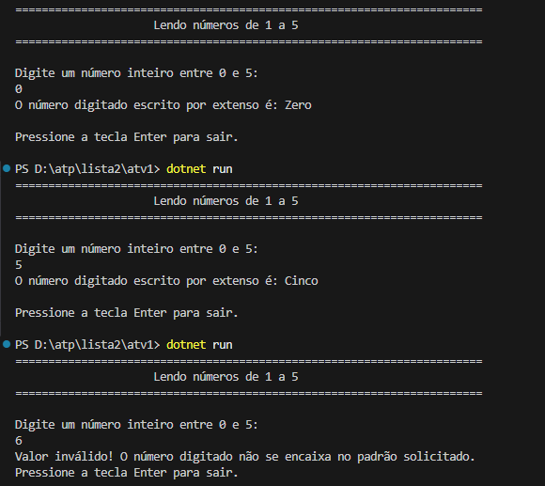

02. Escreva um programa que leia 3 idades. Imprima a menor e a maior idade.
namespace atv2;

// Escreva um programa que leia 3 idades. Imprima a menor e a maior idade.

class Program
{
static void Main(string[] args)
{
//Cabeçalho
Console.WriteLine("============================================================================");
Console.WriteLine(" IDADES ");
Console.WriteLine("============================================================================\n");

//Entrada de dados
Console.WriteLine("Informe a primeira idade: ");
int idade1 = int.Parse(Console.ReadLine());

Console.WriteLine("Informe a segunda idade: ");
int idade2 = int.Parse(Console.ReadLine());

Console.WriteLine("Informe a terceira idade: ");
int idade3 = int.Parse(Console.ReadLine());

//declarando variaveis
int maiorIdade, menorIdade;

//idade 1 sendo a menor e a idade 2 sendo a maior
if((idade1 < idade2 && idade1 < idade3) && (idade2 > idade1 && idade2 > idade3))
{
//recebendo o valor
menorIdade = idade1;
maiorIdade = idade2;

//Imprimindo o resultado.
Console.WriteLine("A menor idade informada é " + menorIdade + " e a maior idade é " + maiorIdade + ".");

}
//idade 1 sendo a menor e a idade 3 sendo a maior
if((idade1 < idade2 && idade1 < idade3) && (idade3 > idade1 && idade3 > idade2))
{
//recebendo o valor
menorIdade = idade1;
maiorIdade = idade3;

//Imprimindo o resultado.
Console.WriteLine("A menor idade informada é " + menorIdade + " e a maior idade é " + maiorIdade + ".");

}

//idade 2 sendo a menor e a idade 1 sendo a maior
if((idade2 < idade1 && idade2 < idade3) && (idade1 > idade2 && idade1 > idade3))
{
//recebendo o valor
menorIdade = idade2;
maiorIdade = idade1;

//Imprimindo o resultado.
Console.WriteLine("A menor idade informada é " + menorIdade + " e a maior idade é " + maiorIdade + ".");

}

//idade 2 sendo a menor e a idade 3 sendo a maior
if((idade2 < idade1 && idade2 < idade3) && (idade3 > idade2 && idade3 > idade1))
{
//recebendo o valor
menorIdade = idade2;
maiorIdade = idade3;

//Imprimindo o resultado.
Console.WriteLine("A menor idade informada é " + menorIdade + " e a maior idade é " + maiorIdade + ".");

}

//idade 3 sendo a menor e a idade 1 sendo a maior
if((idade3 < idade1 && idade3 < idade2) && (idade1 > idade2 && idade1 > idade3))
{
//recebendo o valor
menorIdade = idade3;
maiorIdade = idade1;

//Imprimindo o resultado.
Console.WriteLine("A menor idade informada é " + menorIdade + " e a maior idade é " + maiorIdade + ".");

}

//idade 3 sendo a menor e a idade 2 sendo a maior
if((idade3 < idade1 && idade3 < idade2) && (idade2 > idade3 && idade2 > idade1))
{
//recebendo o valor
menorIdade = idade3;
maiorIdade = idade2;

//Imprimindo o resultado.
Console.WriteLine("A menor idade informada é " + menorIdade + " e a maior idade é " + maiorIdade + ".");

}

else if (idade1 == idade2 && idade1 == idade3)
{
Console.WriteLine("As idades digitadas são iguais.");
}

Console.WriteLine();

//Fechando o console
Console.WriteLine("Pressione a tecla Enter para sair.");
Console.ReadLine();

}
}

Idades Iguais
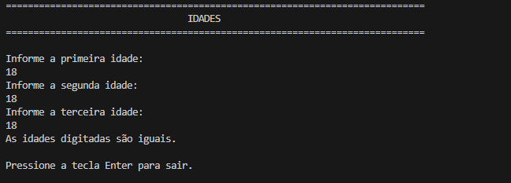

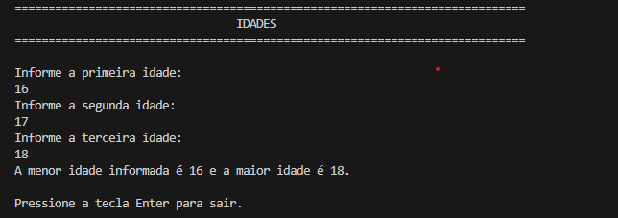
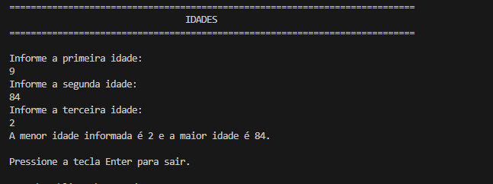
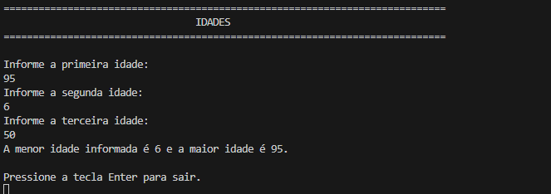

03. Escreva um programa que leia a idade de uma pessoa, o tipo de habilitação que ela possui e o tempo que ela possui carteira de habilitação. Verifique e informe se a pessoa possui os requisitos necessários para tirar uma carteira de habilitação do tipo D. Caso ela não possua os requisitos, indique em uma mensagem o motivo pelo qual ela não possui permissão.

Requisitos carteira habilitação tipo D:
1. Ter 21 anos completos;
2. Estar habilitado no mínimo há 2 anos na categoria B ou 1 ano na categoria C.

04. Faça um programa que leia um número e informe se ele é divisível por 3 e também por 5 (Exemplo: 15 é divisível por 3 e por 5).

05. Escreva um programa que leia a idade de um nadador e classifique-o em uma das seguintes categorias:

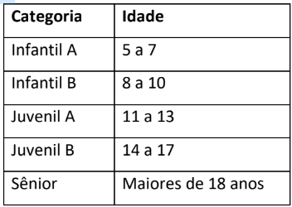

06. Escreva um programa que leia quatro números inteiros positivos (w, x, y e z) e efetue o cálculo
de uma das seguintes médias de acordo com o valor de w conforme a tabela a seguir:

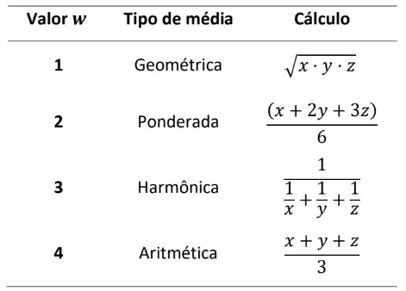

07. Uma empresa de transporte urbano deseja automatizar o cálculo das informações do frete de cada pedido, de forma a estimar qual são as opções possíveis para cada usuário, dado as seguintes regras:
- Existem 3 tipos de transporte: Caminhão, Van, Moto.
- Moto possui distância de entrega DIST de até 5km e peso máximo de carga de 20kg.
- Van possui peso máximo de carga de 1000kg.
- Caso seja necessário, o cliente pode designar a entrega como "Urgente"(URG), o que aumenta em 30% o preço do frete com Moto, 70% com Van e 100% com Caminhão.
- O preço por km PKM é R$ 1, tendo acréscimo de seguro no valor de 20% mais para Motos.
- Fórmula básica de cálculo do preço: P = (PKM ∗ D IST) ∗ URG
Escreva um programa que receba os dados distancia, peso e urgente do usuário e imprima o preço do frete nas opções Moto, Van, Caminhão. Caso alguma dessas opções sejam inválidas, imprima "invalido"

08. Considerando edificações residenciais, a fatura da companhia de água e esgoto tem taxação fixa (R$ 305.55 água; R$ 226.05 esgoto) e variável, conforme apresentado na tabela abaixo.

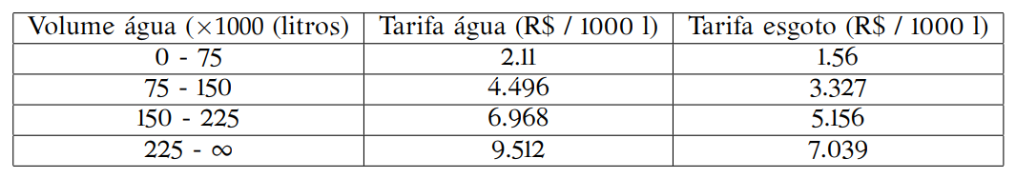
Exemplo de fatura. Considere que uma edificação consumiu 120000 litros. Então a composição da fatura será:

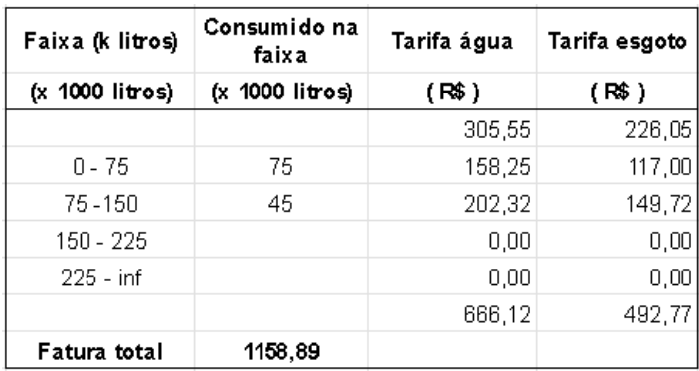
Escreva um código que leia a quantidade de litros consumida e imprima o valor Fatura total.

09. Construa um código que leia o nome da empresa, nome de um funcionário, o cargo, o valor de salário bruto e calcule o valor líquido após de dedução do INSS. A impressão deve ser nome, cargo, salário bruto, desconto INSS e valor líquido. Nota: Há necessidade de consulta da tabela do INSS para obter alíquotas corretas. Tal tabela é de livre acesso pela Internet.

Faça os exercícios abaixo utilizando SWITCH

10. Usando o comando switch, escreva um programa que leia um número inteiro entre 1 e 7 e imprima o dia da semana correspondente ao número. Considere a semana iniciando no domingo (1). Caso o usuário digite um valor menor que 1 ou maior que 7, seu programa deve exibir a mensagem: “Dia inválido”.

11. Escreva um programa, usando o comando SWITCH, que leia um número entre 0 e 4 e imprima o valor lido por extenso (ex: “Quatro”), se o número estiver fora dessa faixa imprima “Valor inválido”.

12. Escreva um programa, usando o comando SWITCH, para mostrar o menu de opções de
conversão, a seguir leia a opção do usuário e os dados necessários para executar cada operação.
Calcule a operação selecionada pelo usuário e imprima na tela o resultado. Caso o usuário
selecione uma opção inválida, o programa deve imprimir “Opção Inválida” (Obs.: Pesquise na
internet como fazer as conversões).
Conversões:
1. Converter de centímetros para metros
2. Converter de metros para centímetros
3. Converter de milímetros para metros
4. Converter de metros para milímetros

13. Escreva um programa, usando o comando SWITCH, que leia uma letra e informe se a letra é uma vogal ou consoante. Considere que o usuário sempre irá informar uma letra. (Dica: não será necessário informar diretamente no código todas as 26 letras. Pense em uma forma mais inteligente de fazer esse processamento).

Faça os exercícios abaixo utilizando operador ternário
14. Faça um programa que leia a altura e o sexo de uma pessoa (F ou M), calcule e mostre o seu peso ideal, utilizando as seguintes fórmulas:

• Para homens: (72,7 * h) – 58
• Para mulheres: (62,1 * h) – 44,7
(h é a altura)

15. Faça um programa que leia um número correspondente a um determinado ano e em seguida informe se este ano é ou não é bissexto. Um ano é bissexto se ele for divisível por 400 OU se ele for divisível por 4 e não por 100.
Exemplos de anos bissextos: 2000, 2004, 2040

